芯智导学学习智能体
综合测试报告
覆盖：信号与系统 / 电路理论 / 模拟电子技术 / 数字电子技术 / 六类智能体功能模块

测试日期 | 2026年8月17日
测试方式 | 人工逐题提交、观察回答与执行状态
测试规模 | 14个测试任务，含9个图片题
报告性质 | 阶段性功能与质量测试，不等同于压力测试或正式验收

执行摘要
核心结论
本轮测试呈现出明显的“内容能力强、系统链路稳定性弱”特征：在能够成功生成答案的7个任务中，平均内容评分为92.9/100；但14个任务只有7个获得有效最终输出，总任务完成率为50.0%。其中，基础学科解题在成功进入求解链路后表现较好，而多模态Agent配置、专业电路方程构建、诊断/治理后端服务、登录会话保持和长时任务响应是当前主要短板。

14  总任务数 | 7 / 14（50.0%）  有效输出 | 92.9 / 100  有效输出平均分
5 / 9（55.6%）  9道基础解题题完成率 | 96.4 / 100  基础解题成功题均分 | 2 / 6（33.3%）  六类功能模块可用

需要注意：92.9分是仅对“已经成功返回有效答案”的7个任务计算的内容质量均分，存在成功样本选择效应，不能用它替代整体平台可用性评价。

1 测试目的与范围
本次测试面向“芯智导学”智能任务工作台，目标不是单纯验证大模型是否会做题，而是同时考察学科知识正确性、图片题理解能力、专业Agent路由、模块任务完成能力以及连续使用过程中的平台稳定性。
测试学科覆盖信号与系统、电路理论、模拟电子技术、数字电子技术。测试功能覆盖教师智能备课、作业批改与错谱诊断、学生个性化学习路径、科研前沿检索与证据简报、学院知识库治理与课程资产发布，以及模拟电子技术的电路诊断与边界分析。
测试共14题。其中Q01-Q09以本科专业课解题为主，9题均设计为带图片或依赖题图的信息提取任务；Q10-Q14用于测试上层教学与治理功能，其中Q06-Q07同时承担“模拟电子技术·电路诊断与边界分析”模块测试。

2 测试方法与评价口径

2.1 测试流程
- 逐题向平台提交题干与对应图片，尽量模拟学生或教师的真实使用方式。
- 保存平台原始回答、运行状态、错误提示和异常现象。
- 对成功生成的答案按专业知识正确性、图像/拓扑识别、推导完整性、任务忠实性、额外生成内容可靠性等维度评分。
- 对未生成答案的任务不强行给“知识错误分”，而是记为任务未完成（N/A），单独统计平台可用性和执行链路问题。
- 对可复现Bug区分前端显示、认证会话、多模态输入、专业求解链路、Runtime/后端服务和响应性能等层次。

2.2 评分原则
成功生成有效答案的题目采用100分制。90分及以上为优秀，80–89分为良好，70–79分为基本通过，70分以下为不通过。对于“完全没有生成有效答案”的任务，不以0分替代知识能力，而记为N/A，以避免把“后端未执行”误判为“模型不会做”。

3 测试结果总览
题号 | 测试内容 | 输入 | 状态 | 评分 | 关键观察
Q01 | 信号与系统：矩形脉冲卷积 | 图片 | 成功 | 97 | 核心推导正确；要求画图但仅文字描述
Q02 | 信号与系统：调制与频谱搬移 | 图片 | 成功 | 93 | 核心答案正确；额外自检引入概念错误
Q03 | 信号与系统：带通采样 | 图片 | 成功 | 94 | 核心正确；推广条件/完整频谱验证不够严谨；处理中界面短暂空白
Q04 | 电路理论：戴维南与最大功率 | 图片 | 成功 | 100 | 识图、列式、计算全部正确；回答后登录失效
Q05 | 电路理论：受控源电路分析 | 图片 | 失败 | N/A | 目标Agent不支持当前输入类型
Q06 | 模电：BJT小信号与工作区边界 | 图片 | 失败 | N/A | 识别为bjt_small_signal，但方程构建/求解失败
Q07 | 模电：多运放电路 | 图片 | 失败 | N/A | 识别为op_amp，但方程构建/求解失败
Q08 | 数电：4位R-2R DAC | 图片 | 成功 | 98 | 位权、LSB、输出全部正确；自检略过度
Q09 | 数电：555施密特触发器 | 图片 | 失败 | N/A | 与Q05相同：目标Agent不支持当前输入类型
Q10 | 教师智能备课 | 文本/引用既有题 | 成功 | 83 | 教学结构好；却改写了原Q01参数，出现条件漂移
Q11 | 作业批改与错谱诊断 | 图文 | 失败 | N/A | assessment_diagnosis_v1 / Runtime执行失败，报错乱码
Q12 | 学生个性化学习路径 | 文本 | 成功 | 85 | 路径可执行；高层概念归因存在混淆；回答后再次登录失效
Q13 | 科研前沿检索与证据简报 | 文本 | 失败 | N/A | 等待时间极长且最终无结果
Q14 | 学院知识库治理与课程资产发布 | 上下文/图文 | 失败 | N/A | 两种提交方式均失败，Runtime/治理服务错误
总体上，内容质量与系统可用性形成明显反差：只要任务成功进入正确的专业求解链路，基础题表现非常好；但多类上层Agent与后端服务未能稳定完成任务，导致总体完成率只有50%。

4 学科解题能力分析

4.1 信号与系统（Q01-Q03）
三道信号与系统题均成功作答，平均分94.7。图片频谱/波形识别、卷积积分、调制定理和带通采样公式选择都较可靠。主要问题集中在“核心答案之后的自主扩展”：Q02把有限能量信号与系统稳定性混为一谈，并错误声称给定频谱“无限延伸”；Q03给出不够严谨的一般化条件，且无混叠验证没有完整跟踪负频带副本。
Q01、Q02均出现“题目要求画图，但系统以文字描述代替实际图形输出”的现象。这说明其图形理解能力强于图形结果呈现能力。
题号 | 评分 | 主要优点 | 主要问题
Q01 | 97 | 正确识别矩形幅值/宽度；卷积重叠区间与分段结果正确 | 未实际绘制输出波形；个别拐点语言略不严谨
Q02 | 93 | 频移方向、1/(2j)系数、左右频谱符号全部正确 | “有限能量→系统稳定”错误；额外自检引入新错误
Q03 | 94 | 8–10 kHz带通信号最小采样频率4 kHz正确 | 推广条件不严谨；完整谱副本验证有遗漏；处理中界面短暂空白

4.2 电路理论（Q04-Q05）
Q04是本轮最稳定的成功案例。平台正确识别电路拓扑、并联关系和两个独立电压源，节点方程、戴维南等效电阻、最大功率条件均正确，获得100分。Q05则在提交阶段直接提示“目标Agent不支持当前输入类型”，未进入正常求解。
Q04与Q05的对比表明，平台并非缺乏电路图处理能力，而更可能存在Agent级输入能力配置不一致或路由不一致。Q05题图本身为标准PNG，前端能够显示缩略图；同批次Q08图片也可正常求解，因此不宜简单归因于“图片格式不支持”。

4.3 模拟电子技术（Q06-Q07）
Q06和Q07均能正确识别专业题型：系统分别标记为bjt_small_signal和op_amp，并完成能力与路径选择，但最终均提示“当前没有足够的确定性方程产生数值解，未擅自补造条件”。两题原始条件均按标准教材题设计，参数足以求解，因此更像是“题图拓扑/参数 → 电路模型 → 方程组”的中间链路失败，而不是题目本身缺条件。
这也是本轮最重要的专业能力风险之一：系统能完成题型分类，却不能稳定把复杂模拟电路转化为可求解的确定性方程。

4.4 数字电子技术（Q08-Q09）
Q08的R-2R DAC获得98分，系统正确识别位序、二进制权重、LSB、反相输出符号和1011对应的输出值。Q09的555施密特触发器则与Q05一样，在输入阶段提示目标Agent不支持当前输入类型。
Q08成功而Q09失败进一步支持“多模态能力不是全局缺失，而是不同专业Agent之间配置不一致”的判断。

5 六类功能模块表现
模块 | 对应题 | 状态 | 评分 | 结论
教师智能备课 | Q10 | 成功 | 83 | 能生成20分钟教学流程、形成性评价和分层练习；但未忠实继承原Q01参数，出现题目条件漂移；结构化JSON与自然语言重复。
作业批改与错谱诊断 | Q11 | 失败 | N/A | 已进入诊断任务，但assessment_diagnosis_v1 / Runtime执行失败，且错误提示乱码。
学生个性化学习路径 | Q12 | 成功 | 85 | 能把四门课错误转成5步补强路径；但高层归因把“受控源规则”与“线性/非线性/时变边界”混淆，BJT术语也有局部错误。
科研前沿检索与证据简报 | Q13 | 失败 | N/A | 等待时间极长且未返回结果；用户无法判断是正常检索、超时还是后端卡死。
学院知识库治理与课程资产发布 | Q14 | 失败 | N/A | 顺序提问与合并提问均失败；分别出现registered Agent did not complete through Runtime与department_knowledge_governance_v1服务错误。
模拟电子技术·电路诊断与边界分析 | Q06/Q07 | 失败 | N/A | 题型识别成功，但无法构建足够确定性方程，未生成有效解答。
模块层面的关键判断
六类模块中，仅“教师智能备课”和“学生个性化学习路径”在本轮测试中生成了可用输出，即模块级可用率约33.3%。因此，当前版本更适合被描述为“部分功能可用的阶段性系统”，尚不宜以全部六类模块均稳定可用的标准进行对外承诺。

6 平台稳定性与Bug记录
本轮测试观察到的问题并非单一类型。为便于开发定位，按“前端/会话、多模态输入、专业求解、后端Runtime、响应性能”进行归类。
位置 | 类别 | 现象 | 复现情况 | 等级 | 影响
Q03 | 前端显示 | 上传后对话框短暂变空白；智能体处理结束后恢复 | 偶发/已观察1次 | 中 | 不影响最终答案，但容易让用户误认为任务或页面崩溃
Q04、Q12 | 登录/会话 | 回答结束后登录状态自动失效，需要重新登录 | 可复现，至少2次 | 高 | 中断连续学习/测试流程，需优先排查Token、Session或刷新机制
Q05、Q09 | 多模态输入/路由 | “目标Agent不支持当前输入类型，请检查本地服务后重试” | 可复现于2题 | 高 | 同类图片任务表现不一致，疑似Agent能力矩阵或路由配置不统一
Q06、Q07 | 专业求解链路 | 题型识别成功，但提示无足够确定性方程，未生成数值解 | 可复现于2类模电题 | 高 | 核心专业功能无法完成，重点排查视觉拓扑/参数抽取到方程组构建
Q11 | 诊断后端/Runtime | assessment_diagnosis_v1执行失败；页面出现Terminal Runtime提示 | 已观察1次 | 高 | 诊断模块不可用；错误提示同时存在乱码
Q11、Q14 | 错误提示编码 | 红色错误信息出现明显乱码 | 至少2处 | 中 | 降低故障可诊断性，用户和测试人员难以理解错误原因
Q13 | 性能/超时 | 等待时间极其漫长，最终无结果 | 已观察1次 | 高 | 无明确超时/失败反馈，科研检索模块实际不可用
Q14 | 治理后端/Runtime | 顺序提交报registered Agent did not complete through Runtime；合并提交报department_knowledge_governance_v1错误 | 两种路径均可复现 | 高 | 知识库治理模块存在稳定的后端/编排失败

7 关键问题归纳

7.1 内容层：核心求解强，扩展解释的可靠性较弱
Q01-Q04、Q08的核心公式和数值求解总体非常可靠，说明基础专业知识能力不是当前最主要瓶颈。相反，错误主要出现在答案已经正确之后的“自检、推广、上位归因”中，例如Q02的系统稳定性误判、Q03的一般化条件、Q12的概念归因。建议减少无必要的模板化自检，并对自动扩展结论增加适用条件检查。

7.2 多模态层：能力存在，但不同Agent间不一致
Q01-Q04、Q08都证明平台能够处理波形图和电路图，因此Q05/Q09的“输入类型不支持”不应被视为平台整体不支持图片。更符合现象的解释是：任务路由后落到的目标Agent没有统一声明或启用image/mixed输入能力，或对应本地多模态服务未被所有Agent接入。

7.3 专业求解层：模拟电路的“图 → 方程”链路是明显短板
Q06/Q07均已正确分类，却在确定性方程阶段失败。这说明分类器和路由器知道“这是什么题”，但专业求解器没有把电路拓扑、元件参数和工作区约束稳定转化为方程组。相比之下，R-2R DAC这类结构规则、模板明确的电路可以正常完成。系统目前呈现出明显的题型依赖性。

7.4 功能层：上层Agent的可用性低于基础解题Agent
六类功能模块只有2类成功生成结果。尤其是批改诊断、科研检索、知识库治理三类更依赖后端工具与多Agent协作的任务全部失败，说明随着任务链长度增加，失败概率明显上升。

7.5 系统层：认证会话与Runtime错误应优先处理
Q04与Q12两次出现回答结束后自动掉登录，已具备重复性；Q11与Q14直接出现Runtime/注册Agent执行失败。这些问题会让用户即使在模型能力正确的情况下也无法连续使用，应作为发布前优先级高于内容微调的工程问题。

8 整改建议与优先级
优先级 | 建议 | 实施要点
P0 | 修复登录会话自动失效 | 排查访问Token/Refresh Token更新、长任务完成后的Session刷新、前后端Cookie域/过期时间、异常响应触发logout等路径；Q04/Q12作为固定回归用例。
P0 | 建立Agent输入能力矩阵与路由校验 | 每个Agent显式声明text/image/file/mixed能力；路由前检查输入类型；若目标Agent不支持image，应自动回退到支持视觉的通用Agent，而不是运行后报错。Q05/Q09作为回归用例。
P0 | 修复专业电路“拓扑→方程”链路 | 将视觉参数抽取、节点/支路图构建、器件工作区约束、方程组生成、数值求解分阶段记录；在方程不足时输出缺失变量而非笼统失败。Q06/Q07作为核心回归集。
P0 | 修复Q11/Q14后端Runtime执行 | 对assessment_diagnosis_v1、department_knowledge_governance_v1增加健康检查、超时、异常捕获和可读错误码；确保registered Agent必须返回completed/failed明确终态。
P1 | 为长任务增加进度、超时与取消机制 | Q13需要显示检索阶段、已耗时、预计阶段、超时阈值；到阈值后返回部分结果或明确失败，而不是无限等待。
P1 | 统一错误信息编码 | 所有后端错误统一UTF-8；前端禁止直接展示乱码或内部字符串，至少显示错误码、模块名和建议操作。
P1 | 减少“正确答案之后的过度扩展” | 默认只输出题目要求内容；自检/推广作为折叠项。对“系统稳定性、因果性、一般化条件”等额外判断要求证据或适用前提。
P1 | 加强跨任务条件继承 | 教师备课、批改、课程资产等任务若引用前题，应锁定原题参数与答案对象，避免Q10式的“同类型但换参数”漂移。
P2 | 增强可视化结果输出 | 对明确要求“画波形/频谱”的题，直接生成简单坐标图或结构化图形，而不是仅给文字绘图说明。
P2 | 前端处理中状态优化 | 修复Q03对话框短暂空白；处理期间保留原题、附件和进度占位，避免用户误判丢失内容。

9 总体结论
本轮测试可以把系统现状概括为：在基础学科题真正进入正确求解链路后，专业内容质量较高，特别是信号与系统、电路理论和R-2R DAC等题表现稳定；但平台可用性和多Agent协作链路明显落后于内容能力。
从产品验收角度，不建议仅以“成功题平均分92.9”判断系统已成熟。当前更关键的指标是14个任务仅7个生成有效结果，六类功能模块只有2类在本轮测试中可用。登录状态重复失效、多模态Agent能力不一致、模拟电路方程构建失败、诊断/治理Runtime故障和科研检索无结果均属于会直接阻断使用的高优先级问题。
建议的阶段性验收标准
下一轮回归测试优先目标应从“继续提高已成功题的几分内容质量”转向“把任务完成率和模块可用率拉起来”。建议先确保14题中至少13题能够稳定进入终态并返回可读结果，再对Q02/Q03/Q10/Q12等内容细节做第二轮精修。

附录：关键异常截图
以下截图用于说明本轮测试中观察到的典型故障。截图仅作为现象证据，不代表对后端根因的最终判定。
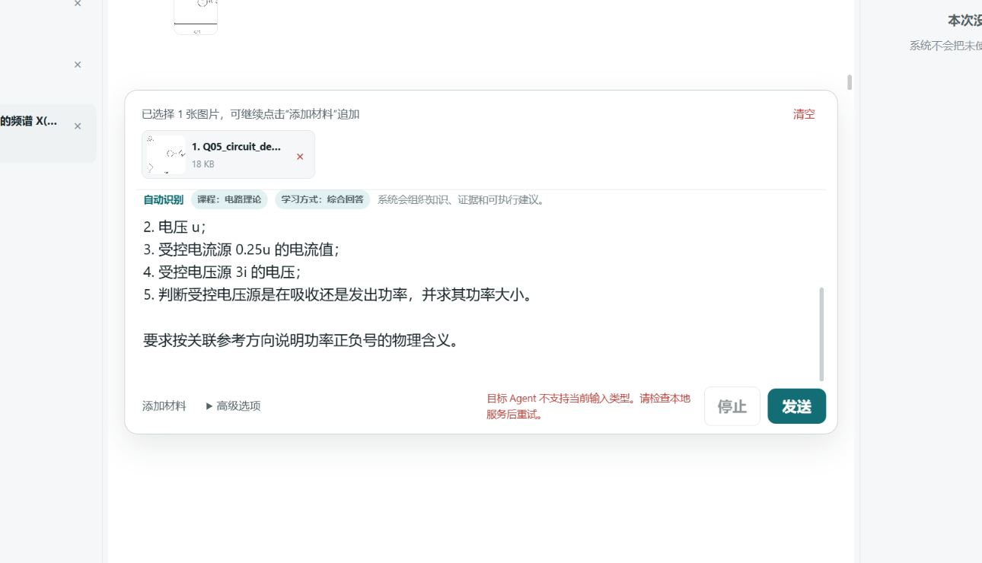
图A-1 Q05：目标Agent不支持当前输入类型
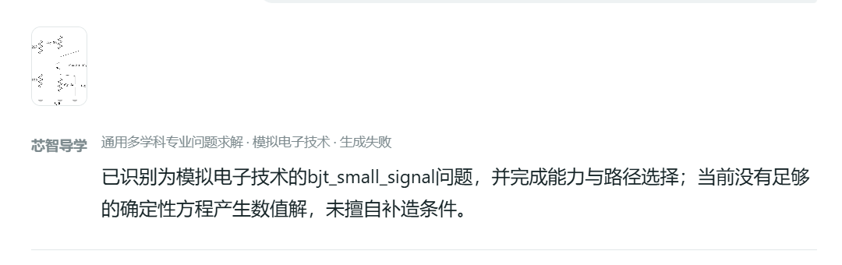
图A-2 Q06：已识别BJT小信号题，但生成失败
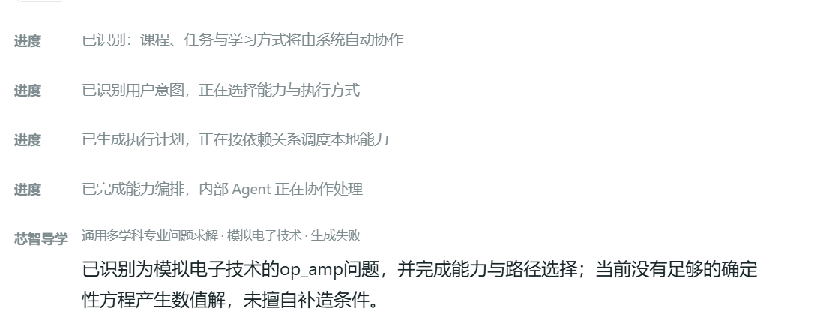
图A-3 Q07：已识别运放题，但生成失败
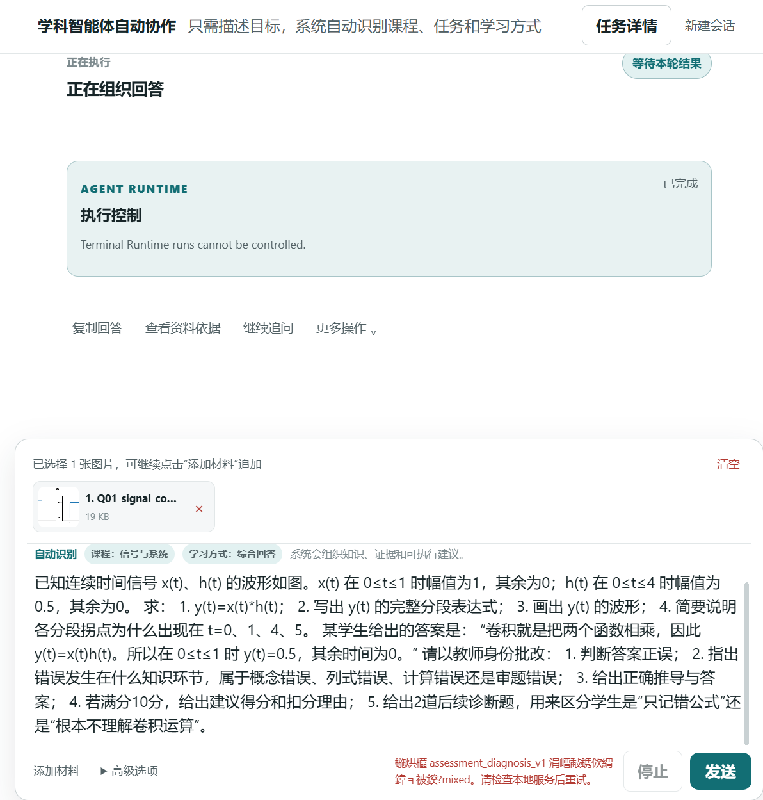
图A-4 Q11：诊断模块Runtime异常（含错误提示乱码）
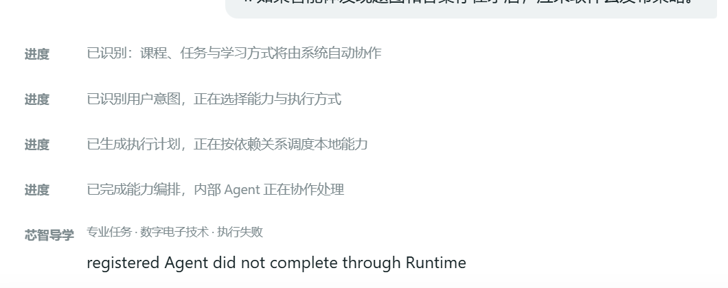
图A-5 Q14：registered Agent未通过Runtime完成

